İdman təsnifatına uyğun olaraq idman sahəsində fəxri adların verilməsi üçün müraciətin və sənədlərin qəbulu

Bu xidmət vasitəsilə idman təsnifatına uyğun olaraq idman sahəsində fəxri adların verilməsi üçün müraciətin və sənədlərin qəbulu mümkündür. Elektron xidmətdən istifadə etmək üçün https://www.e-gov.az – “Elektron Hökümət” portalına daxil olaraq Gənclər və İdman Nazirliyi tərəfindən təqdim olunan elektron xidmətlər siyahasından “İdman təsnifatına uyğun olaraq idman sahəsində fəxri adların verilməsi üçün müraciətin və sənədlərin qəbulu” elektron xidmətini seçmək lazımdır. (Şək:1)
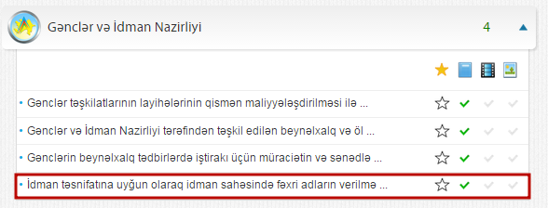
Şəkil:1

Elektron xidmətə daxil olduqdan sonra açılan pəncərədə “Məlumatları daxil edin” bölməsində istifadəçinin ad, soyad, doğulduğu yer və tarix, milliyəti, təhsili, ünvan, attestasiya komissiyasının sədri və s. məlumatlar sistemə daxil edilməlidir. (Şək:2)

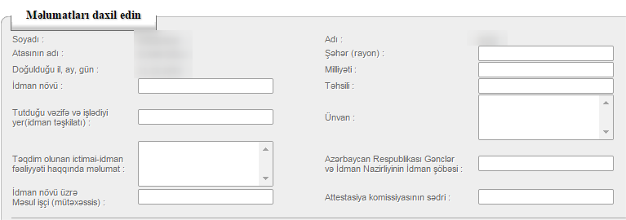
Şəkil:2
Növbəti mərhələdə idmançının soyadı adı, atasının ad, təvəllüdü, idmanın növü, yarışların adı, yeri, kecirildiyi vaxt, tutduğu yer və s. məlumatlar “Əlavə et” düyməsindən istifadə edərək sistemə əlavə edilməlidir.(Şək:3)
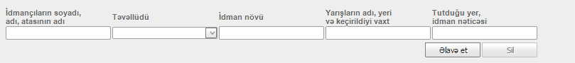
Şəkil:3
Növbəti mərhələdə istifadəci şəxsi vərəqə, fotoşəkil, təşkilatın qərarı, əmək kitabçasının süretinini sistemə daxil etməlidir.(Şək:4)
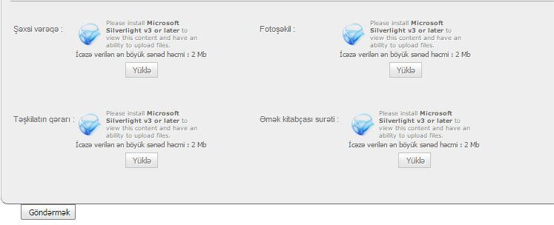
Sonda istifadəci “ Göndərmək” düyməsindən istifadə etməklə yaradılmış müraciətic Gənclər və İdman Nazirliyinin müvafiq qeydiyyat orqanına göndərmiş olacaq.

